

INHALT

Inhaltsverzeichnis
Inhaltsverzeichnis 2
13 K360° Präsentation 3
13.1 Register „Übersicht“ 3
13.2 Register „Präsentation bearbeiten“ 5
13.3 Der Präsentationsmodus 6
13.4 Folienauswahl und Folienbestand 8

KAPITEL 13

13 K360° Präsentation
Die „K360° Präsentation“ bündelt Auswertungen aus kontool zu vorführbereiten Präsentationen – etwa für das Bankgespräch oder das Jahresgespräch mit dem Mandanten.
Die Kanzlei stellt Folien aus Grafiken und Tabellen zusammen, gibt einzelne Präsentationen für Mandantennutzer frei und führt sie in einem eigenen Vorführmodus vor. Der Bereich kennt zwei Betriebsarten: die Bearbeitungsansicht mit dem Register „Präsentation bearbeiten“ und den Vorführmodus, den Sie über „Jetzt präsentieren“ oder das Zeilenmenü starten. Die Beispieldaten stammen aus dem Demo-Mandanten „Musterküchen GmbH“.
Der Seitenkopf enthält die Register „Übersicht“ und „Präsentation bearbeiten“ sowie rechts die Schaltflächen „▶ Jetzt präsentieren“ und „✎ Kanzlei-Design“ (Tooltip: „Erstellen Sie hier Farbvorlagen für Präsentationen in Ihrem Kanzlei-Design, z.B. mit Ihrem Logo.“).

13.1 Register „Übersicht“
Das Register „Übersicht“ listet die Präsentationen des Mandanten. Der Kartenkopf nennt den Mandantennamen „Musterküchen GmbH“ mit der Kennung „29098_55039“ und bietet die Schaltflächen „+ Präsentation erstellen“ und „Mandantenlogo festlegen“. Darunter filtert die Zeile „Für Mandantennutzer freigegeben:“ mit den Umschaltbuttons „Alle“ (aktiv), „Ja“ und „Nein“; ein Suchfeld „Suche…“ mit Lupensymbol durchsucht die Liste. Die Tabelle hat die Spalten „Präsentation“ und „Für Mandantennutzer freigegeben“.
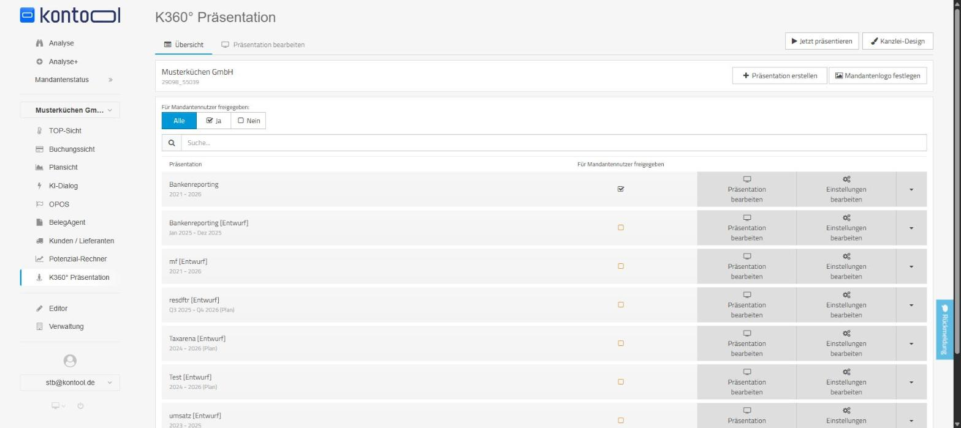
Abbildung 224: Präsentationsübersicht mit Freigabefilter und Suchfeld
Jede Zeile zeigt den Präsentationsnamen mit dem Zeitraum als Unterzeile und trägt vier Bedienelemente: ein Freigabe-Kontrollkästchen, die Schaltfläche „Präsentation bearbeiten“ (Bildschirmsymbol), die Schaltfläche „Einstellungen bearbeiten“ (Zahnradsymbol) und einen Aufklapp-Pfeil (▾). In der Demo existieren sieben Präsentationen – von „Bankenreporting“ (2021 – 2026, freigegeben) bis „umsatz [Entwurf]“ (2023 – 2025); Präsentationen mit dem Zusatz „[Entwurf]“ sind nicht für Mandantennutzer freigegeben. Unter der Liste erscheint der Schaltfläche „+ Weitere Präsentationen laden“.
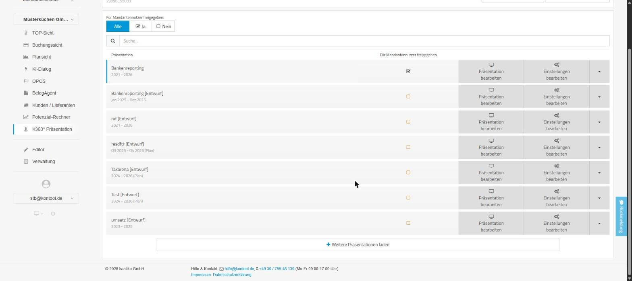
Abbildung 225: Untere Präsentationsliste mit dem Schaltfläche „+ Weitere Präsentationen laden“
Der Aufklapp-Pfeil einer Zeile öffnet das Zeilenmenü mit den Einträgen „▶ Präsentation starten“, „Freigabe beenden“ (Teilen-Symbol), „Einstellungen bearbeiten“ (Zahnrad), „Folienreihenfolge ändern“, „Präsentation duplizieren“ und „Präsentation löschen“.
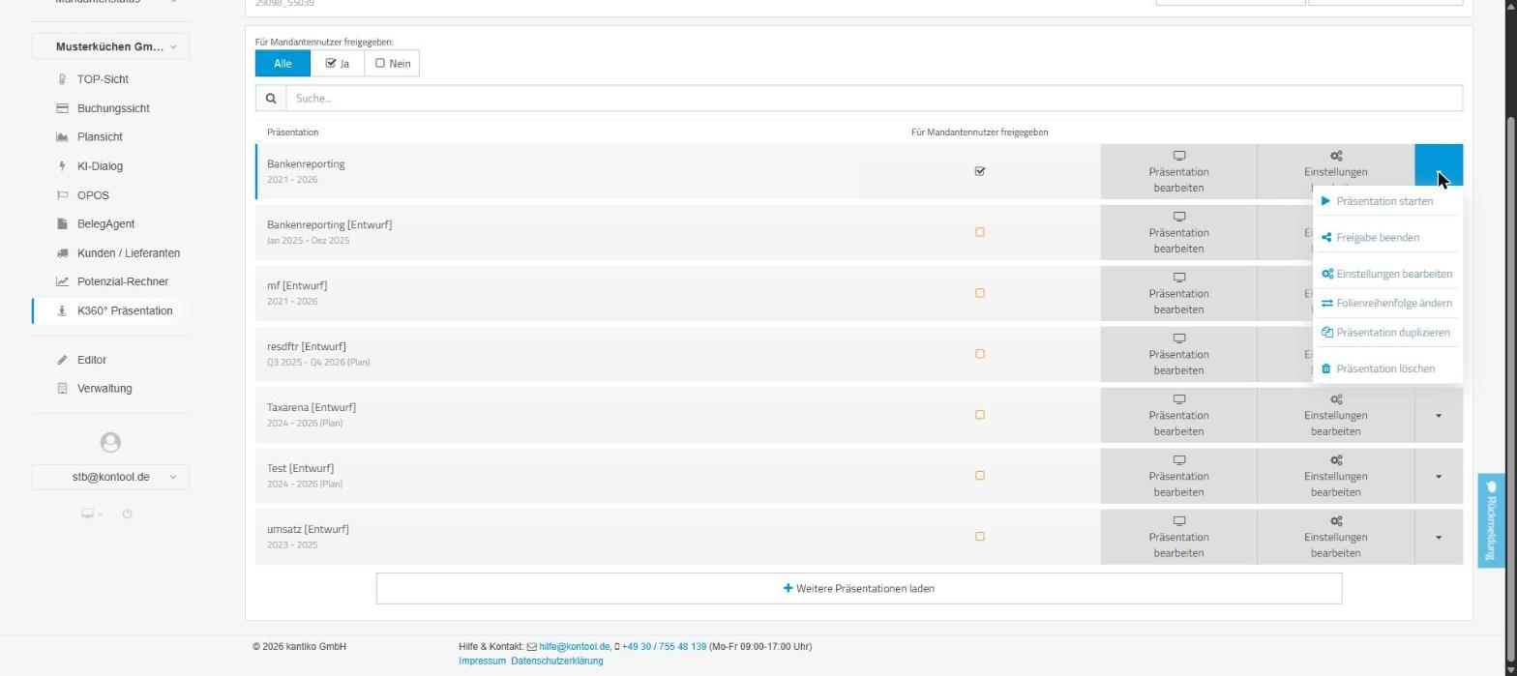
Abbildung 226: Zeilenmenü der Präsentation „Bankenreporting“

13.2 Register „Präsentation bearbeiten“
Im Register „Präsentation bearbeiten“ stellen Sie die Folien zusammen. Die Kopfkarte nennt Präsentation, Zeitraum und Mandant („Bankenreporting / 2021 – 2026 / Musterküchen GmbH“) und bietet rechts einen Wiedergabe-Schaltfläche (▶), den Schaltfläche „⇄ Präsentation wechseln“ und ein Export-Symbol. Die Werkzeugleiste enthält „✎ Folie bearbeiten“, „✛ Folie verschieben“, „⧉ Folie duplizieren“, „🗑 Folie löschen“ und rechts „+ Folie erstellen“. Darunter liegt die Folienleiste: links der Folientitel, mittig „← Folie zurück“ und „Folie weiter →“, rechts das Folienauswahl-Dropdown. Jede Inhaltskarte der Folie trägt ein Stift-Symbol zum Bearbeiten und einen Einklapp-Pfeil.
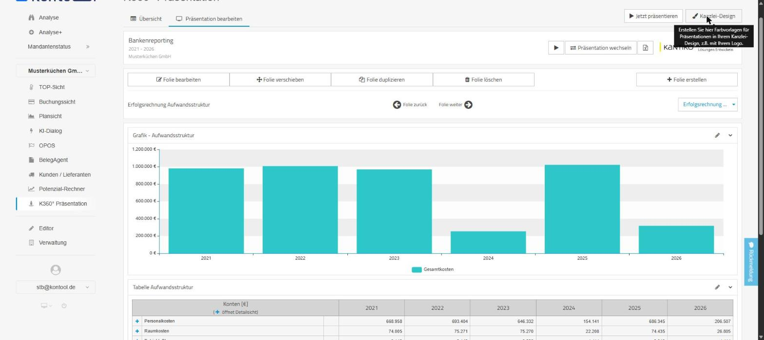
Abbildung 227: Bearbeitungsansicht mit Werkzeugleiste und Folienleiste

13.3 Der Präsentationsmodus
„▶ Jetzt präsentieren“ (oder der Eintrag „Präsentation starten“ im Zeilenmenü) startet den Vorführmodus. Dort fehlen die linke Hauptnavigation und die Werkzeugleiste; es bleibt die obere Steuerleiste mit den Schaltflächen „Mandant öffnen“, „Präsentation herunterladen“, „Präsentation wechseln“ und „Präsentation beenden“. Die Kopfzeile zeigt „Bankenreporting / 2021 – 2026 / Musterküchen GmbH“ mit dem kantiko-Logo. Einen eigenen Vollbild-Schalter gibt es nicht; der Vorführmodus nutzt die gesamte Seitenbreite.
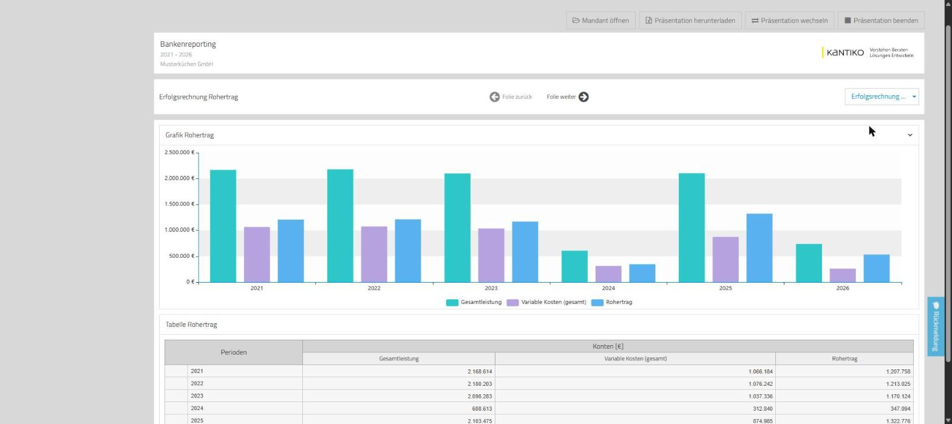
Abbildung 228: Vorführmodus mit Folie 1 „Erfolgsrechnung Rohertrag“
Zur Foliennavigation stehen drei Wege bereit: die Schaltflächen „← Folie zurück“ und „Folie weiter →“, das Folienauswahl-Dropdown rechts sowie – im Bearbeitungsmodus – der Menüpunkt „Folienreihenfolge ändern“. Jede Inhaltskarte einer Folie lässt sich über ihren Einklapp-Pfeil zusammenklappen. Die folgende Abbildung zeigt eine weitere Folie mit Grafik- und Tabellenkarte; die Werte für 2024 fallen auffällig niedrig aus, weil der Demo-Mandant für dieses Jahr nur Rumpfdaten enthält.
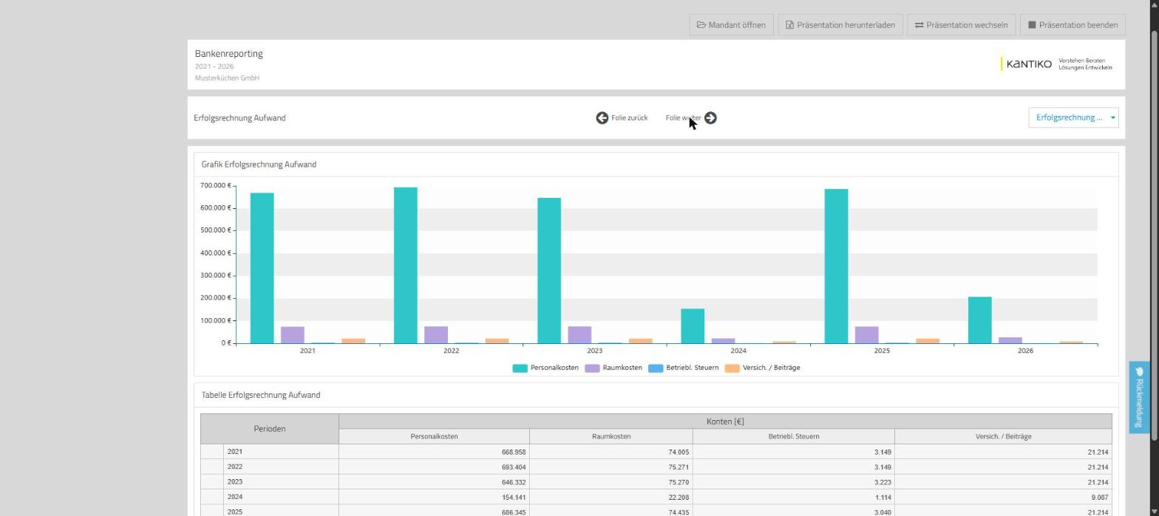
Abbildung 229: Folie „Erfolgsrechnung Aufwand“ mit Grafik- und Tabellenkarte
Die Schaltfläche „Präsentation wechseln“ öffnet ein Modal mit dem Text „Wechseln Sie hier die aktuelle Präsentation.“, den Auswahlfeldern „Mandant wählen:“ (Musterküchen GmbH) und „Präsentation wählen:“ (Bankenreporting) sowie den Schaltflächen „Wechseln“ und „Abbrechen“.
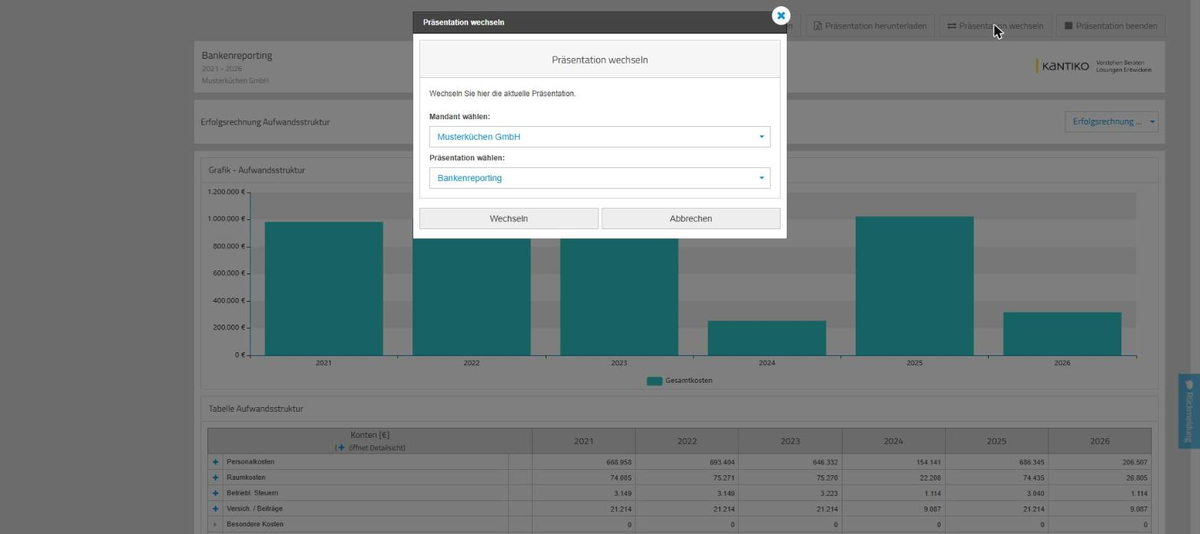
Abbildung 230: Modal „Präsentation wechseln“ mit Mandanten- und Präsentationsauswahl
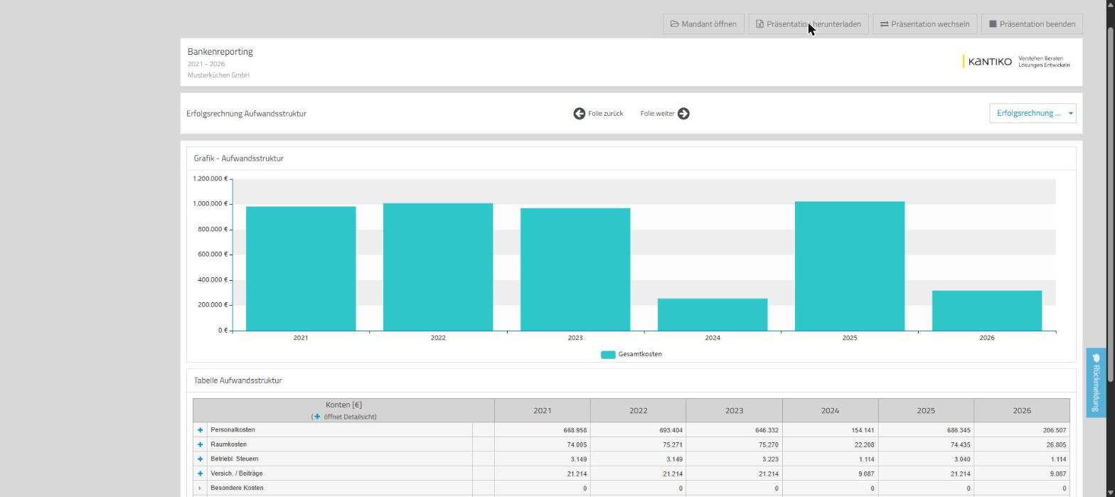
Abbildung 231: Steuerleiste des Vorführmodus

13.4 Folienauswahl und Folienbestand
Das Folienauswahl-Dropdown zeigt eine scrollbare Liste aller Folien; je Eintrag stehen der Folientitel (fett) und darunter die enthaltenen Inhaltselemente – so sehen Sie vor dem Sprung, welche Grafiken und Tabellen eine Folie enthält.
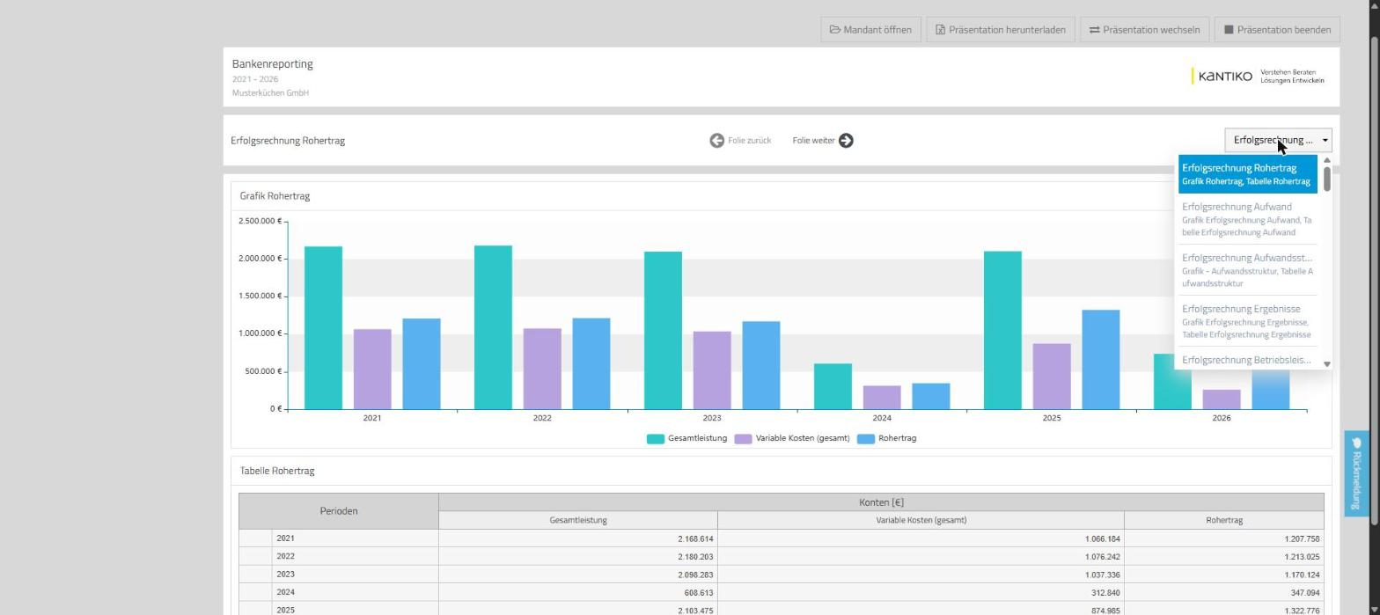
Abbildung 232: Geöffnetes Folienauswahl-Dropdown mit Titeln und Inhaltselementen
Die Demo-Präsentation „Bankenreporting“ umfasst 35 Folien. Statt einer Aufzählung aller Titel fasst die folgende Tabelle den Bestand nach Themenblöcken zusammen:
Themenblock | Folien (Nr.) | Inhalte (Beispiele)
Erfolgsrechnung | 1–9 | Rohertrag, Aufwand, Aufwandsstruktur, Ergebnisse, Betriebsleistung/variable Kosten, Gesamtleistung/Personalaufwand, Gesamtleistung/So. Aufwand, Steuern, Steuerbelastung
Bilanz | 10–16 | Bilanz Aktiva, Anlagevermögen (mit Anlagendeckungsgrad), Entwicklung Forderungen, Bilanz Passiva, Entwicklung Verbindlichkeiten, Kennzahlen Bilanz, Eigenkapital (mit Eigenkapitalquote)
Cash Flow und Gesamtschau | 17–20 | Kennzahlen Cash Flow I und II (mit Working Capital), „Wohin ist mein Geld?“, Jahresauswertung
Management Summary | 21–22 | Management Summary Erfolgsrechnung (Kurz-GuV, Kennzahlen, Kommentare), Management Summary Bilanz
Anteils- und Detailfolien | 23–33 | Anteil Erfolgsrechnung, Anteil Aktiva, Anteil Passiva, Erfolgsrechnung Aufwand Teil I/II, Aufwandsstruktur Teil II, Neutral und Zinsen, GuV – Erträge im Vergleich, Aufwand – Positionen, Umsatz Jahre, BWA
Platzhalter | 34–35 | Zwei unbenannte Folien mit dem Titel „Folienttitel“ [Schreibweise der Anwendung]

